Лабораторная работа №8
Целочисленная арифметика многократной точности
Кадрова Ангелина Александровна
Содержание

1 Введение

1.1 Цели и задачи
Цель работы
Основная цель работы — изучить и реализовать алгоритмы целочисленной арифметики многократной точности.
Задание
С помощью языка программирования Julia реализовать:
- Алгоритм сложения неотрицательных целых чисел
- Алгоритм вычитания неотрицательных целых чисел
- Алгоритм умножения неотрицательных целых чисел (столбиком)
- Алгоритм умножения неотрицательных целых чисел (быстрый столбик)
- Алгоритм деления многоразрядных целых чисел.

1.2 Теоретическое введение
В данной работе[1] рассмотрим алгоритмы для выполнения арифметических операций с большими целыми числами. Будем считать, что число записано в $b$-ичной системе счисления, $b$ – натуральное число, $b≥2$. Натуральное $n$-разрядное число будем записывать в виде
$$u=u_{1}u_{2}…u_{n}$$
При работе с большими целыми числами знак такого числа удобно хранить в отдельной переменной. Например, при умножении двух чисел, знак произведения вычисляется отдельно. Квадратные скобки обозначают, что берется целая часть числа.

1.2.1 Алгоритм 1 (сложение неотрицательных целых чисел)
Вход. Два неотрицательных числа $u=u_{1}u_{2}…u_{n}$ и $v=v_{1}v_{2}…v_{n}$; разрядность чисел $n$; основание системы счисления $b$.
Выход. Сумма $w=w_{0}w_{1}…w_{n}$, где $w_{0}$ – цифра переноса – всегда равна 0 либо 1.
- Присвоить $j:=n$, $k:=0$ ($j$ идет по разрядам, $k$ следит за переносом).
- Присвоить $w_{j}:=\left(u_{j}+v_{j}+k\right) (mod b)$, где $w_{j}$ – наименьший неотрицательный вычет в данном классе вычетов; $k:=\left\lfloor \frac{u_{j}+v_{j}+k}{b}\right\rfloor$.
- Присвоить $j:=j−1$. Если $j>0$, то возвращаемся на шаг 2; если $j=0$, то присвоить $w_{0}:=k$ и результат: $w$.

1.2.2 Алгоритм 2 (вычитание неотрицательных целых чисел)
Вход. Два неотрицательных числа $u=u_{1}u_{2}…u_{n}$ и $v=v_{1}v_{2}…v_{n}$, $u>v$; разрядность чисел $n$; основание системы счисления $b$.
Выход. Разность $w=w_{1}w_{2}…w_{n}=u−v$.
- Присвоить $j:=n$, $k:=0$ ($k$ – заем из старшего разряда).
- Присвоить $w_{j}:=\left(u_{j}−v_{j}+k\right) (mod b)$, где $w_{j}$ – наименьший неотрицательный вычет в данном классе вычетов; $k:=\left\lfloor \frac{u_{j}−v_{j}+k}{b}\right\rfloor$.
- Присвоить $j:=j−1$. Если $j>0$, то возвращаемся на шаг 2; если $j=0$, то результат: $w$.

1.2.3 Алгоритм 3 (умножение неотрицательных целых чисел столбиком)
Вход. Числа $u=u_{1}u_{2}…u_{n}$, $v=v_{1}v_{2}…v_{m}$; основание системы счисления $b$.
Выход. Произведение $w=uv=w_{1}w_{2}…w_{m+n}$.
- Выполнить присвоения: $w_{m+1}:=0,w_{m+2}:=0,…,w_{m+n}:=0$, $j:=m$ ($j$ перемещается по номерам разрядов числа $v$ от младших к старшим).
- Если $v_{j}=0$, то присвоить $w_{j}:=0$ и перейти на шаг 6.
- Присвоить $i:=n$, $k:=0$ (Значение $i$ идет по номерам разрядов числа $u$, $k$ отвечает за перенос).
- Присвоить $t:=u_{i}⋅v_{j}+w_{i+j}+k$, $w_{i+j}:=t (mod b)$, $k:=\frac{t}{b}$, где $w_{i+j}$ – наименьший неотрицательный вычет в данном классе вычетов.
- Присвоить $i:=i−1$. Если $i>0$, то возвращаемся на шаг 4, иначе присвоить $w_{j}:=k$.
- Присвоить $j:=j−1$. Если $j>0$, то вернуться на шаг 2. Если $j=0$, то результат: $w$.

1.2.4 Алгоритм 4 (быстрый столбик)
Вход. Числа $u=u_{1}u_{2}…u_{n}$, $v=v_{1}v_{2}…v_{m}$; основание системы счисления $b$.
Выход. Произведение $w=uv=w_{1}w_{2}…w_{m+n}$.
- Присвоить $t:=0$.
- Для $s$ от 0 до $m+n−1$ с шагом 1 выполнить шаги 3 и 4.
- Для $i$ от 0 до $s$ с шагом 1 выполнить присвоение $t:=t+u_{n−i}⋅v_{m−s+i}$.
- Присвоить $w_{m+n−s}:=t (mod b)$, $t:=\frac{t}{b}$, где $w_{m+n−s}$ – наименьший неотрицательный вычет по модулю $b$. Результат: $w$.

1.2.5 Алгоритм 5 (деление многоразрядных целых чисел)
Вход. Числа $u=u_{n}…u_{1}u_{0}$, $v=v_{t}…v_{1}v_{0}$, $n≥t≥1$, $v_{t}≠0$, разрядность чисел соответственно $n$ и $t$.
Выход. Частное $q=q_{n−t}…q_{0}$, остаток $r=r_{t}…r_{0}$.
- Для $j$ от 0 до $n−t$ присвоить $q_{j}:=0$.
- Пока $u≥vb^{n−t}$, выполнять: $q_{n−t}:=q_{n−t}+1$, $u:=u−vb^{n−t}$.
- Для $i=n,n−1,…,t+1$ выполнять пункты 3.1 – 3.4:
  - 3.1 если $u_{i}≥v_{t}$, то присвоить $q_{i−t−1}:=b−1$, иначе присвоить $q_{i−t−1}:=\frac{u_{i}b+u_{i−1}}{v_{t}}$.
  - 3.2 пока $q_{i−t−1}\left(v_{t}b+v_{t−1}\right)>u_{i}b^{2}+u_{i−1}b+u_{i−2}$ выполнять $q_{i−t−1}:=q_{i−t−1}−1$.
  - 3.3 присвоить $u:=u−q_{i−t−1}b^{i−t−1}v$.
  - 3.4 если $u<0$, то присвоить $u:=u+vb^{i−t−1}$, $q_{i−t−1}:=q_{i−t−1}−1$.
- $r:=u$. Результат: $q$ и $r$.
Julia — высокоуровневый свободный язык программирования с динамической типизацией, созданный для математических вычислений[2]-[3].

2 Выполнение лабораторной работы

2.1 Вспомогательные функции
Для работы с числами в $b$-ичной системе счисления реализуем вспомогательные функции преобразования:
function number_to_digits(num, b)
if num == 0
return [0]
end
digits = Int[]
n = num
while n > 0
pushfirst!(digits, n % b)
n ÷= b
end
return digits
end
function digits_to_number(digits, b)
result = 0
for d in digits
result = result * b + d
end
return result
end
function remove_leading_zeroes(w)
idx = 1
while idx < length(w) && w[idx] == 0
idx += 1
end
return w[idx:end]
end

2.2 Алгоритм 1: Сложение неотрицательных целых чисел
function add_numbers(u, v, b)
n = length(u)
w = zeros(Int, n + 1)
k = 0
j = n
while j > 0
sum_val = u[j] + v[j] + k
w[j + 1] = sum_val % b
k = sum_val ÷ b
j -= 1
end
w[1] = k
return remove_leading_zeroes(w)
end

2.3 Алгоритм 2: Вычитание неотрицательных целых чисел
function subtract_numbers(u, v, b)
n = length(u)
w = zeros(Int, n)
k = 0
j = n
while j > 0
diff_val = u[j] - v[j] + k
w[j] = mod(diff_val, b)
k = fld(diff_val, b)
j -= 1
end
return remove_leading_zeroes(w)
end

2.4 Алгоритм 3: Умножение столбиком
function multiply_column(u, v, b)
n = length(u)
m = length(v)
w = zeros(Int, m + n)
j = m
while j > 0
if v[j] != 0
k = 0
i = n
while i > 0
t = u[i] * v[j] + w[i + j] + k
w[i + j] = t % b
k = t ÷ b
i -= 1
end
w[j] += k
end
j -= 1
end
return remove_leading_zeroes(w)
end

2.5 Алгоритм 4: Быстрое умножение
function multiply_fast(u, v, b)
n = length(u)
m = length(v)
w = zeros(Int, n + m)
t = 0
for s in 0:(m + n - 1)
for i in 0:s
iu = n - i
iv = m - s + i
if 1 <= iu <= n && 1 <= iv <= m
t += u[iu] * v[iv]
end
end
w[m + n - s] = t % b
t = t ÷ b
end
return remove_leading_zeroes(w)
end

2.6 Алгоритм 5: Деление многоразрядных целых чисел
function divide_numbers(u_digits, v_digits, b)
u = digits_to_number(u_digits, b)
v = digits_to_number(v_digits, b)
if v == 0
throw(DomainError("Деление на ноль"))
end
if u < v
return [0], u_digits
end
n = floor(Int, log(b, u))
t = floor(Int, log(b, v))
function get_digit(num, i)
i < 0 && return 0
return (num ÷ b^i) % b
end
q = zeros(Int, n - t + 1)
while u >= v * b^(n-t)
q[n - t + 1] += 1
u -= v * b^(n - t)
end
for i in n:-1:(t+1)
u_i = get_digit(u, i)
v_t = get_digit(v, t)
if u_i >= v_t
q[i-t] = b - 1
else
u_i_1 = get_digit(u, i-1)
q[i-t] = (u_i * b + u_i_1) ÷ v_t
end
v_t_1 = get_digit(v, t-1)
u_i_1 = get_digit(u, i-1)
u_i_2 = get_digit(u, i-2)
while q[i - t] * (v_t * b + v_t_1) > u_i * b^2 + u_i_1 * b + u_i_2
q[i - t] -= 1
end
u -= q[i - t] * b^(i-t-1) * v
if u < 0
u += v * b^(i-t-1)
q[i-t] -= 1
end
end
r = u
q_digits = number_to_digits(digits_to_number(reverse(q), b), b)
r_digits = number_to_digits(r, b)
return q_digits, r_digits
end

2.7 Тестирование алгоритмов
b = 10
u1 = number_to_digits(123, b); v1 = number_to_digits(456, b)
w1 = add_numbers(u1, v1, b)
println("Сложение: 123 + 456 = ", digits_to_number(w1, b))
u2 = number_to_digits(456, b); v2 = number_to_digits(123, b)
w2 = subtract_numbers(u2, v2, b)
println("Вычитание: 456 - 123 = ", digits_to_number(w2, b))
u3 = number_to_digits(123, b); v3 = number_to_digits(45, b)
w3 = multiply_column(u3, v3, b)
println("Умножение столбик: 123 × 45 = ", digits_to_number(w3, b))
w4 = multiply_fast(u3, v3, b)
println("Быстрое умножение: 123 × 45 = ", digits_to_number(w4, b))
u5 = number_to_digits(1234, b); v5 = number_to_digits(12, b)
q, r = divide_numbers(u5, v5, b)
println("Деление: 1234 ÷ 12 = ", digits_to_number(q, b), " (остаток: ", digits_to_number(r, b), ")")
В результате получим следующий вывод(рис. 1):
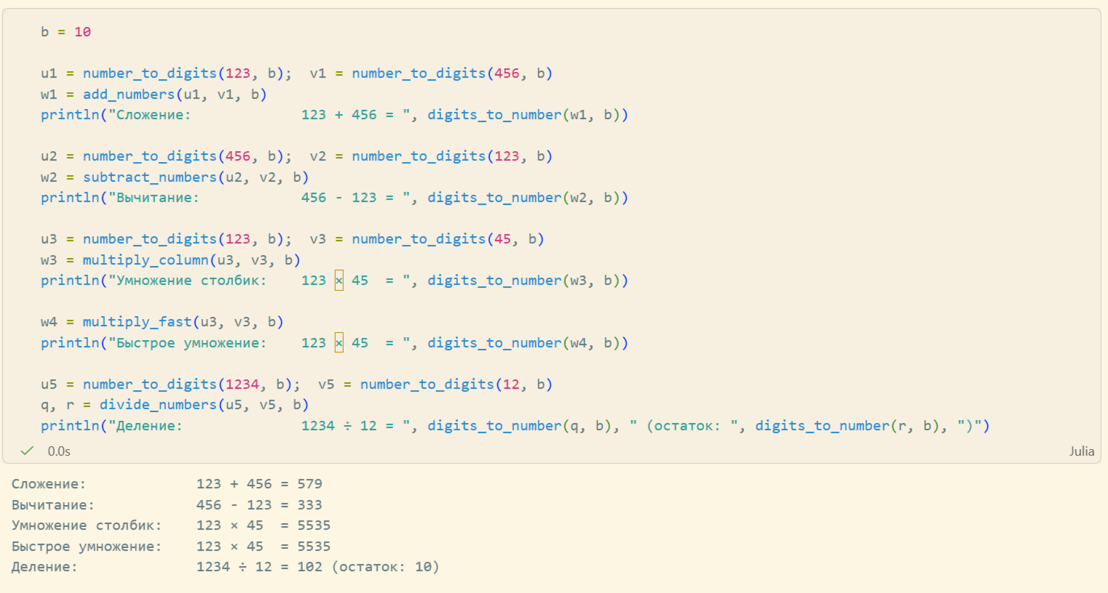
Рис. 1: Результаты работы алгоритма

3 Вывод
С помощью языка программирования Julia были реализованы алгоритмы целочисленной арифметики многократной точности.

Список литературы
1. Математические основы защиты информации и информационной безопасности. Лабораторная работа №8: Целочисленная арифметика многократной точности: Методические указания к лабораторной работе. Саратовский государственный университет имени Н.Г. Чернышевского, 2026.
2. The Julia Programming Language [Электронный ресурс]. JuliaLang.org contributors, 2026. URL: https://julialang.org/ (дата обращения: 03.11.2026).
3. Julia Documentation [Электронный ресурс]. JuliaLang.org contributors, 2026. URL: https://docs.julialang.org/en/v1/ (дата обращения: 03.11.2026).

